ЗВІТ КЕРІВНИКА ПРО РОБОТУ ГУРТКА ДОЛИНСЬКОЇ СЮТ
за 2019-2020 навчальний рік
1. Назва гуртка «Конструювання повітряних зміїв»
2 . П. І. Б. керівника гуртка: Пірко Галина Михайлівна
3. Кількість груп/ вихованців :2/30
4. Програма «Конструювання повітряних зміїв». Рекомендовано МОН України (лист №1/11 – 17865 від 11.11.2014) під загальною редакцією Шкура Г.А., Биковський Т.В.
5. Чи повністю виконана програма гурткової роботи за навчальний рік. (Якщо ні, то вказати % виконання, причини неповного виконання програм) програма виконана повністю
6. Тема та форма підсумкових занять: підсумкові виставки робіт гуртківців.
7. Кількість проведених відкритих занять, їх тематика.
21.10 «Змій-дельтаплан. Ознайомлення з кресленням змія-дельтаплана.Особливості виготовлення.Підбір матекріалів для його виготовлення»
17.02. «Простий коробчастий змій. Відмінність об’ємних коробчастих зміїв від плоских. Матеріали та інструменти для виготовлення змія. Техніка безпеки при виготовленні та запуску зміїв»
8. Кількість та тематика заходів, підготовлених та проведених керівником
гуртка особисто чи з колегами (гурткових, міжгурткових, районних,
обласних) : Участь в « Брейн –ринзі» старша вікова група Початково-технічне моделювання 14.11 та 06.12
9. Масова та суспільно-корисна робота гуртка ( участь у конкурсах,
змаганнях, виставках, екскурсіях, конференціях тощо) 17.12.Змагання по запуску паперових літачків «Паперові крила», Міжнародний конкурс повітряних зміїв «Зоряний кайт» грудень
10. Які теоретичні питання позашкільної освіти та виховання опрацьовані
керівником гуртка? (конкретно) Національно-патрітичне виховання у позашкільному навчальному закладі. Концепція «Нова українська школа»
11. Скільки і в кого з колег відвідано відкритих занять?
20.11. Шкірляк Н.В. «Особливості будови моделі ракети «Салют»
12.Яка методична література опрацьована? «Атестація педагогічних працівників»,»Готуємось до педради», «Чотири тактики педагогічної підтримки дитини»; Лійметс Т.В. Групова робота на уроці.; Галіцина Л. Ігри для дорослих. Інтерактивні методи навчання.
13. Які методичні матеріали розроблені і зберігаються
в методкабінеті? (розробки, сценарії, методичні рекомендації, підбірки
навчальних матеріалів, опис методики, технологій тощо). ).Сценарій свята до Дня української писемності «Мова у моєму житті, До Голодомору «Пам’ять вічна», до дня Гідності та Свободи «Біля мужніх схиляю коліна»; наукова робота по темі «Моделювання зірчастих многогранників», Методичні рекомендації (з досвіду роботи): «Вивчення основних геометричних понять»

14. Які методичні матеріали готуються? Брошура« Використання повітряного змія типу «Роккаку» для аерофотозйомки»

15. Зв’язки з школами: виступи в класах, змагання, спільні заходи
(конкретно). Набір дітей в групи- виступи в класах(02.09-14.09), 16. Робота з батьками: збори, індивідуальні бесіди, ремонтні роботи,
виготовлення експонатів, тощо (конкретно) батьківські збори, бесіди, тренінги згідно графіку.
17. Відомості про дистанційні заняття:
№з/п | Зміст заняття (тема, напрямок, вид роботи) | Дата проведення | Посилання
1 | Тема: Коробчастий ромбічний змій. Розгляд конструкції одно- та двокоробчастого змія  Тема: Відмінність технології кріплення елементів каркасу змія | 16.03.20 | Вайбер, група
2 | Тема: Пілотування ромбічного повітряного змія | 17.03.20 | Вайбер, група
3 | Тема: Відмінність технології кріплення елементів каркасу змія | 18.03.20 | Вайбер, група
4 | Тема: Пілотування ромбічного повітряного змія  Тема: Коробчастий змій Потера. Порівняння двох моделей коробчастого змія. | 23.03.20 | Вайбер, група
5 | Тема: Вимоги до каркасу та обшивки змія Потера. | 24.03.20 | Вайбер, група
6 | Тема: Коробчастий змій Потера. Порівняння двох моделей коробчастого змія. | 25.03.20 | Вайбер, група
7 | Тема: Вимоги до каркасу та обшивки змія Потера.  Тема: Відмінність елементів кріплень каркаса розбірного та нерозбірного зміїв | 30.03.20 | Вайбер, група
8 | Тема:Розгляд моделі двокоробчастого змія І. Коніна. Вибір моделі та матеріалів для її виготовлення | 31.03.20 | Вайбер, група
18. Виховні заходи в гуртках (патріотичне виховання, естетичне,
екологічне, правове, пропаганда здорового способу життя, тощо). 11.10 Свято до УПА
«Коли ви вмирали, вам сурми не грали» .Кастинг і розучування патріотичних пісень,01.11. «Шануй сам себе, шануватимуть і люди тебе» виховна година
22.10 Лабораторія талантів «Світ твоїх захоплень»;
29.11 година спілкування «Сам удома»,17.01 «Природа в загадках, прислів’ях, приказках та віршах» читацька конференція, 20.02 «Небесна сотня у вирій відлетіла» конкурс-есе
19 Участь у Всеукраїнських та Міжнародних проектах, заходах
№з/п | Назва проекту, заходу | Дата проведення | Посилання
1 | Всеукраїнський відкритий конкурс «Зоряний кайт 2019» | 02 вересня 2019 – 23 січня 2020 р. | https://www.facebook.com\UkrainianKites/

20. Результативність роботи гуртківців і їх керівника (готові роботи, творчі
досягнення членів гуртка, зайняті місця в змаганнях, конкурсах).
Готові роботи: змій «Монах», пілотажний повітряний змій, «Руський змій», «Дельтаплан», «Зірка», простий коробчастий змій, Змій Потера, змій-ракета.. Для Всеукраїнського відкритого конкурсу «Зоряний кайт 2019» була виготовлена модель повітряного змія типу «Роккаку», вихованка гуртка Кобинець Діана була відзначена спеціальною нагородою «Fly a kite – support girl education»
Брала участь у обласному конкурсі по виготовленню та запуску паперових літачків «Паперові крила», вихованка гуртка Кецмур Валерія.

Дата 29.05.2020 Підпис

Банк даних
обдарованих гуртківців
Долинської СЮТ
^{(назва закладу освіти)}
станом на 2019/2020 навчальний рік

№ з/п | Клас | П.І.П. вихованця | П.І.П. наставника | Сфера обдарованості  (академічна,  мистецька) | Спеціалізація  ( гурток)
1 | 4 | Дрига Яна Олегівна | Пірко Г.М. | креативна | Геометричне моделювання
2 | 6 | Шумей Софія Ярославівна | Пірко Г.М. | креативна | Геометричне моделювання
3 | 3 | Пірко Діана Андріївна | Пірко Г.М. | креативна | Геометричне моделювання

Картка обліку обдарованої дитини
станом на 2019/2020 навчальний рік
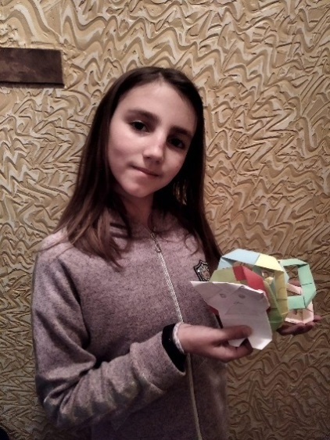
I. Відомості про гуртківця
Прізвище, ім'я, по батькові Шумей Софія Ярославівна
Заклад освіти Долинський академічний гуманітарний ліцей №6
Дата народження : 10.07 2008 рік
Домашня адреса м. Долина, вул. Грушевського 30/61
Сфера обдарованості (академічна ,мистецька) креативна
Спеціалізація ( гурток) «Геометричне моделювання»
Наставник: Пірко Галина Михайлівна
II. Відомості про особисті досягнення вихованця (участь у змаганнях, оглядах , конкурсах , МАН тощо):
№  з/п | Клас | Досягнення  (районний, обласний, всеукраїнський, міжнародний рівні) | Результат | Рік
1 | 6 | Наказ НЕНЦ №27від 05.03.2020р Про підсумки Всеукраїнського конкурсу «Новорічна композиція» за 2019 рік | ІІ | 2020
 |  | Назва роботи: «Новорічний ліхтар»

IІІ. Відомості про додаткові заняття (консультування, тренінги):
№з/п | Зміст заняття (тема, напрямок, вид роботи) | Прізвище консультанта
1 | Створення ескізу ліхтаря | Пірко Г.М.
2 | Виготовлення картонного каркасу виробу | Пірко Г.М
3 | Оформлення ліхтаря фоаміраном та декоративними елементами | Пірко Г.М

Завідувач відділу методичного ____________Ярослава Косар
Керівник гуртка ____________ Галина Пірко
Картка обліку обдарованої дитини
станом на 2019/2020 навчальний рік

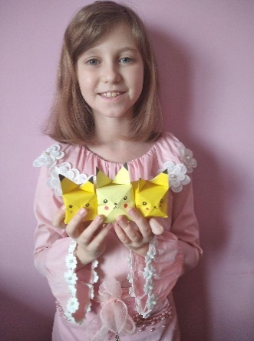
I. Відомості про гуртківця
Прізвище, ім'я, по батькові Пірко Діана Андріївна
Заклад освіти Долинський академічний гуманітарний ліцей №6
Дата народження 01.03.2011
Домашня адреса м. Долина, пр. Незалежності 15, кв.31
Сфера обдарованості (академічна ,мистецька) креативна
Спеціалізація ( гурток) «Геометричне моделювання»
Наставник: Пірко Галина Михайлівна
II. Відомості про особисті досягнення вихованця (участь у змаганнях, оглядах , конкурсах , МАН тощо):
№  з/п | Клас | Досягнення  (районний, обласний, всеукраїнський, міжнародний рівні) | Результат | Рік
1 | 3 | Наказ НЕНЦ №18 від 21. 02. 2020 р. Про підсумки проведення Всеукраїнської виставки-конкурсу «Український сувенір» | І | 2020
 |  | Назва роботи: книга з фетру «Українські народні казки»

IІІ. Відомості про додаткові заняття (консультування, тренінги):
№з/п | Зміст заняття (тема, напрямок, вид роботи) | Прізвище консультанта
1 | Розробка шаблонів деталей рослин, тварин та людей | Пірко Г.М
2 | З’єднання деталей виробу | Пірко Г.М.
3 | Оформлення книги декоративними елементами | Пірко Г.М.

Завідувач відділу методичного ____________Ярослава Косар

Керівник гуртка ____________ Галина Пірко
Картка обліку обдарованої дитини
станом на 2019/2020 навчальний рік
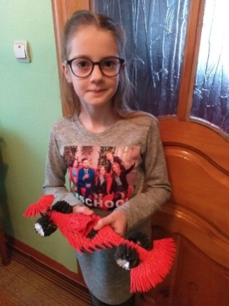
I. Відомості про гуртківця
Прізвище, ім'я, по батькові Дрига Яна Олегівна
Заклад освіти Долинський ліцей №7
Дата народження : 19.03.2010
Домашня адреса м. Долина, пр. Незалежності12/41
Сфера обдарованості (академічна ,мистецька) кретивна
Спеціалізація ( гурток) «Геометричне моделювання»
Наставник: Пірко Галина Михайлівна
II. Відомості про особисті досягнення вихованця (участь у змаганнях, оглядах , конкурсах , МАН тощо):
№  з/п | Клас | Досягнення  (районний, обласний, всеукраїнський, міжнародний рівні) | Результат | Рік
1 | 4 | Наказ УДЦПО №06-06/2 від 27.06.2019 «Про підсумки проведення Всеукраїнської виставки-конкурсунауково-технічної творчості учнівської молоді « Наш пошук і творчість – тобі, Україно» | І | 2019
2 |  | Назва роботи: композиція «Карета для Попелюшки»

IІІ. Відомості про додаткові заняття (консультування, тренінги):
№з/п | Зміст заняття (тема, напрямок, вид роботи) | Прізвище консультанта
1 | Розробка ескізу виробу | Пірко Г.М
2 | Виготовлення шаблонів деталей виробу | Пірко Г.М.
3 | Виготовлення деталей виробу за шаблонами з фоамірану | Пірко Г.М.
4 | Оформлення композиції | Пірко Г.М.
Завідувач відділу методичного ____________Ярослава Косар

Керівник гуртка ____________ Галина Пірко

